Изменить способ доставки пенсии и реквизиты карты можно в Личном кабинете на сайте ПФР: https://es.pfrf.ru/stmt/pensionDelivery/.


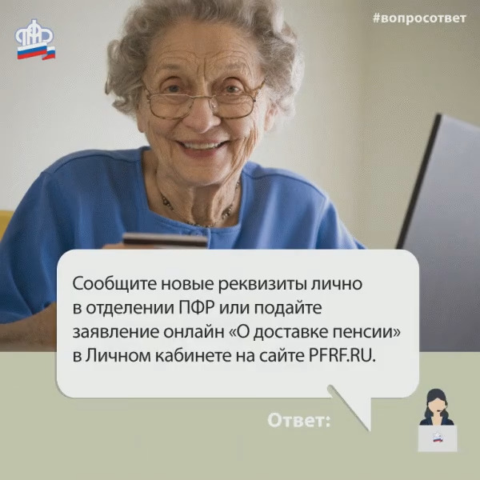

#ПФР #пенсионныйфонд #вопросответ #пенсия #доставкапенсии #услугиПФ

